Нормативные основы защиты прав детства.
Координация усилий семьи и Детского сада

Ребенок приходит в этот мир беззащитным и доверчивым. Он держит за руку взрослого, делает первые шаги по траве, видит небо над головой и верит, что земля прекрасна, люди добры, а жизнь — это счастье.

Малыш еще не знает, что влажный аромат травы, красоту цветов и деревьев можно утратить навсегда, если не беречь, не охранять их.

Малыш еще не знает, что на земном шаре не прекращаются войны, люди убивают друг друга и способны равнодушно пройти мимо голодных, бездомных, обездоленных.

Малыш верит в любовь, силу и доброту окружающих его взрослых и очень надеется на их защиту.

Чувство доверия у ребенка появляется очень рано, в том нежном возрасте, о котором человек еще ничего не помнит. Но именно в раннем и дошкольном детстве у малыша складывается доверие к себе, людям, миру, формируется характер, возникает и укрепляется чувство собственного достоинства и уверенности в себе.

Психологи считают, что именно семье принадлежит особая роль в становлении личности ребенка, его физическом и психическом благополучии. От рождения, когда, казалось бы, связи ребенка с миром еще ограниченны, он чутко реагирует на заботу, внимание и любовь близких. И если между ребенком и родителями возникает отчуждение и дети ощущают себя нелюбимыми, то очень страдают от этого.

Врачи-психиатры считают, что чаще всего их пациентами становятся люди, пережившие хронический недостаток любви, особенно в раннем и дошкольном детстве. Специалисты отмечают, что в нашей жизни мы недооцениваем роль детских переживаний не только в формировании личности, но и в том, каким прибежищем они могут стать для взрослого человека.

К счастью, человечество не осталось равнодушным к бедам детей. Чтобы защитить их права были приняты основные международные документы ЮНИСЕФ:

Декларация прав ребенка (1959)

Конвенция ООН о правах ребенка (1989)

Всемирная Декларация об обеспечении выживания, защиты и развития детей (1990)

Декларация прав ребенка является первым международным документом. В 10 принципах, изложенных в Декларации, провозглашаются права детей: на имя, гражданство, любовь, понимание, материальное обеспечение, социальную защиту и предоставление возможности получать образование, развиваться физически, нравственно и духовно в условиях свободы и достоинства.

Особое внимание в Декларации уделяется защите ребенка. На основе Декларации прав ребенка был разработана и принята Генеральной Ассамблеей ООН Конвенция о правах ребенка.
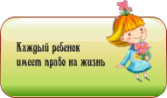

 |  |  |  |  | 
 |  |  |  |  | 

 |  | 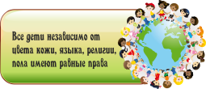

Конвенция о правах ребенка состоит из преамбулы и 54 статей, детализирующих права каждого человека в возрасте до 18 лет на полное развитие своих возможностей в условиях, свободных от голода и нужды, жестокости, эксплуатации и других форм злоупотреблений.

Конвенция признает за каждым ребенком независимо от расы, цвета кожи, пола, языка, религии, политических или иных убеждений, национального, этнического и социального происхождения – юридическое право на:

воспитание

развитие

защиту

активное участие в жизни общества

Конвенция увязывает права ребенка с правами и обязанностями родителей и других лиц, несущих ответственность за жизнь детей, их развитие и защиту, и предоставляет ребенку право на участие в принятии решений, затрагивающих его настоящее и будущее.
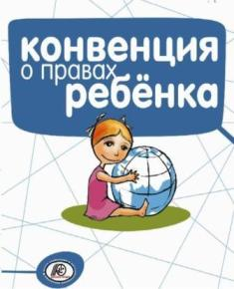 |  | 

 |  | 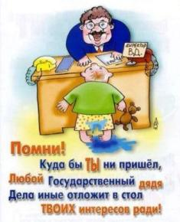
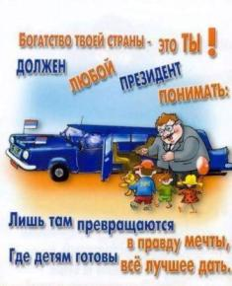 | 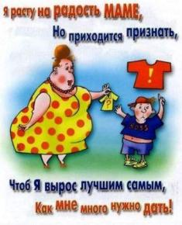 | 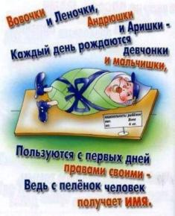
 | 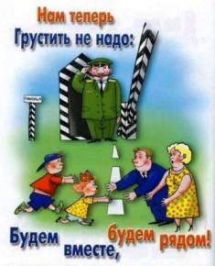 | 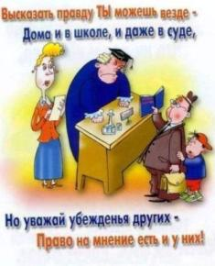
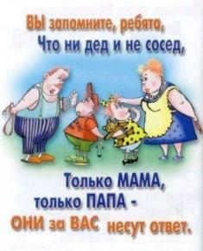 | 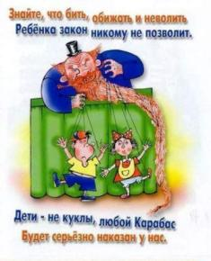 | 
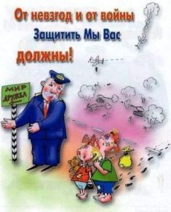 | 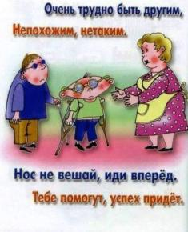 | 
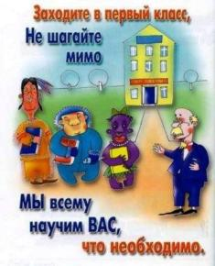 | 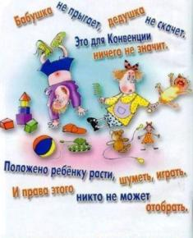 | 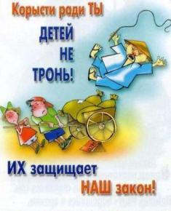
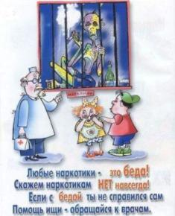 | 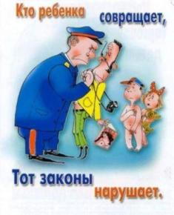 | 

Всемирная Декларация об обеспечении выживания, защиты и развития детей констатирует, что «дети мира невинны, уязвимы и зависимы».

Поскольку сегодняшние дети – это граждане завтрашнего мира, их выживание, защита и развитие являются непременным условием развития человечества в будущем. Обеспечение подрастающего поколения знаниями и ресурсами для удовлетворения его основных человеческих потребностей и для полного раскрытия своих потенциальных возможностей должно быть первоочередной целью национального развития. Поскольку индивидуальное развитие детей и их вклад в развитие общества определяют будущее мира, вложения в обеспечение здоровья, питания и образования детей являются основой национального развития.

«Следует уделять больше внимания, проявлять заботу и оказывать поддержку детям-инвалидам, а также другим детям, находящимся в крайне трудных условиях …».

«Важно стремиться осуществлять программы, которые снизят уровень неграмотности и предоставят всем детям возможность получения образования независимо от их происхождения и пола; которые подготовят детей к трудовой деятельности и предоставят возможности для получения образования в течение всей жизни, например, путем профессиональной подготовки; и которые дадут детям возможность достичь совершеннолетия, чувствуя поддержку и в благоприятных и культурных условиях».

«Важно стремиться облегчить тяжелое положение миллионов детей, которые живут в особенно трудных условиях, — таких, как… дети — инвалиды…».
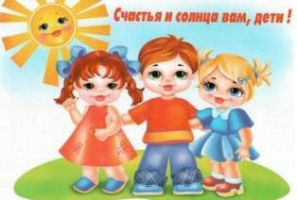 | 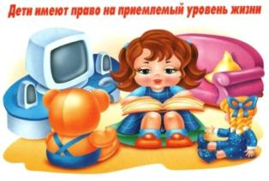
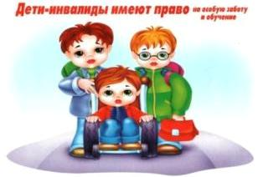 | 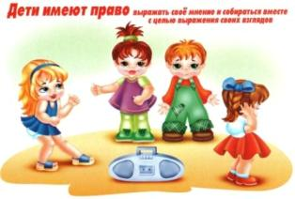
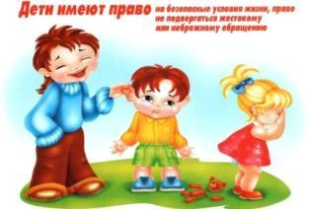 | 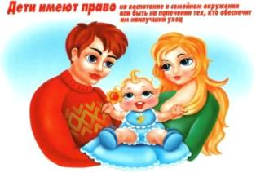
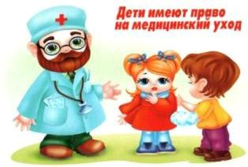 | 
 | 
 | 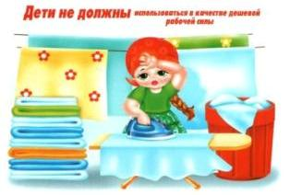

На основе Конвенции и Всемирной Декларации разрабатываются нормативно-правовые документы федерального и регионального уровней.

Для создания и развития механизма реализации прав ребенка на защиту, декларированных в этих документах и гарантированных Конституцией РФ, принят целый ряд законодательных актов – Семейный Кодекс РФ, Закон «Об основных гарантиях прав ребенка в РФ», Закон «Об образовании».

Семейный Кодекс РФ – документ, регулирующий правовые вопросы семейных отношений на основе действующей Конституции РФ и нового гражданского законодательства.

Раздел IV Семейного Кодекса РФ целиком посвящен правам и обязанностям родителей и детей. Особый интерес представляют главы 11 «Права несовершеннолетних детей» и 12 «Права и обязанности родителей».

В Семейном Кодексе РФ законодательно закреплены общепризнанные принципы и нормы международного права «ребенка на жизнь и воспитание в семье, на защиту, на возможность свободно выражать свое мнение».

Закон «Об основных гарантиях прав ребенка в РФ» принят в целях «создания правовых, социально-экономических условий для реализации прав и законных интересов ребенка», предусмотренных Конституцией РФ. Этот закон выделяет особую категорию детей, нуждающихся в защите со стороны государства (дети-инвалиды, жертвы вооруженных и межнациональных конфликтов, дети с отклонениями в поведении, дети, жизнедеятельность которых нарушена в результате сложившихся обстоятельств и которые не могут преодолеть эти обстоятельства сами или с помощью семьи).

Закон «Об образовании» утверждает право детей, обучающихся во всех образовательных учреждениях, на «уважение их человеческого достоинства» (ст.5) и предусматривает административное наказание педагогических работников за допущенное физическое и психическое «насилие над личностью обучающегося или воспитанника» (ст.56).

В помощь семье по воспитанию детей дошкольного возраста, охране и укреплению их здоровья, развитию индивидуальных особенностей и необходимой коррекции нарушений развития действует сеть дошкольных образовательных учреждений. ДОУ в своей деятельности руководствуются федеральными законами, указами и распоряжениями Президента РФ, Типовым положением о дошкольном образовательном учреждении и другими постановлениями и распоряжениями Правительства РФ, решениями соответствующего органа управления образованием.

Типовое положение о дошкольном образовательном учреждении – подзаконный акт, определяющий деятельность всех детских садов на территории РФ. Его основные положения конкретизируются в нормативных документах каждого дошкольного учреждения.

Устав ДОУ – нормативный документ, в котором представлены права и обязанности всех участников образовательного процесса: детей, педагогов, родителей.

Очевидно, что общество в целом и семья как его основная ячейка, где воспитываются дети, должны знать и понимать права детей. Именно семье и обществу надлежит играть главенствующую роль в усилиях по претворению в жизнь благородных принципов Конвенции и Всемирной Декларации. Для будущего России чрезвычайно важно, чтобы ее дети росли в атмосфере уважения и не страдали от негативных последствий.

К сожалению, в обществе, пока не утвердилось понимание того, что дети нуждаются в защите и любви со стороны родных и близких и что только в семье у детей формируются уверенность в себе и своих возможностях, ценностные ориентиры и мировоззрение в целом.

Вместе с тем современные психолого-педагогические исследования убедительно показывают, что родители испытывают серьезные трудности в обучении и воспитании детей. Их беспокоят капризы и непослушание, которые возникают у детей в раннем возрасте, а затем закрепляются и в дошкольном детстве приводят к конфликтности, неуравновешенности, агрессивности. У родителей ребенка-дошкольника вызывают отчаяние его слабое развитие, отсутствие любознательности, пассивность, заниженная самооценка, аффективность, плохие успехи на занятиях в детском саду и многое другое, но они не знают, как вести себя в трудных ситуациях.

Было установлено, что родители при воспитании своих детей используют телесные наказания, угрожают им, запугивают и проявляют чрезмерную строгость. При этом большинство родителей не придают значения переживаниям детей, не стремятся установить их причину, считая их беспредметными и немотивированными.

Лишь незначительная часть родителей испытывает раскаяние, но не владеет иными способами воздействия на ребенка. В воспитании детей они руководствуются воспоминаниями о собственном детстве и пользуются псевдонаучными источниками информации (советами друзей, соседей, коллег).

Подобная ситуация очень опасна как для здоровья ребенка, так и для развития его личности. Установлено, что у всех подростков, больных неврастенией, основной причиной развития заболевания явились нарушения внутрисемейных отношений в период дошкольного детства.

Жестокое обращение с детьми влияет на их дальнейшую жизнь, меняется психика: они иначе воспринимают окружающую их действительность, прибегают к обману, приспосабливаются.

Очевидно, что в ближайшем будущем государство не сможет оказать помощь родителям и детям России путем создания ряда специальных служб. Поэтому их единственной надеждой являются педагоги и специалисты дошкольных образовательных учреждений.

Именно педагоги могут познакомить родителей с правами ребенка, провозглашенными в Конвенции и Всемирной Декларации, и помочь им превратить их в реальность.

Для будущего России чрезвычайно важно, чтобы дети росли в атмосфере уважения и не страдали от негативных последствий. В слабых, трогательных руках малыша — наше будущее, завтрашний день, завтрашняя судьба человечества. Поэтому надо даже сейчас, в трудных социально-экономических условиях, не оставаться равнодушным к проблемам становления психики ребенка в раннем и дошкольном детстве, к своевременному развития его личности, а помочь ребенку.

Необходимо иметь в виду, что работа по защите прав ребенка возможна лишь тогда, когда педагогу удается установить партнерские отношения с семьей, создать атмосферу общности интересов, эмоциональной взаимоподдержки и взаимопроникновения в интересы друг друга.

Цель совместной работы педагогов и родителей – обеспечение преемственности между воспитанием ребенка в детском учреждении и в семье.

При организации работы по защите прав маленького ребенка реализуются следующие задачи:

В семье

Создавать у ребенка уверенность в том, что его любят, о нем заботятся. Ласково и нежно разговаривать с ним, осуществляя тактильный контакт (обнимать, гладить по голове и т. п.).

Отзываться на потребность ребенка в общении, а в случае необходимости доброжелательно мотивировать свой отказ («Извини, я сейчас не могу этого сделать, потому что должна закончить приготовление обеда» и т. п.).

Заинтересованно, со вниманием и уважением относиться к вопросам, которые задает ребенок, его просьбам и жалобам. Уметь успокоить, помочь отыскать какие-то иные источники утешения.

Никогда не говорить ребенку, что его не любят. Научиться доказывать малышу, что его плохой поступок никак не влияет на отношение к нему («Ты поступил очень плохо: нагрубил бабушке.Но мы любим тебя и надеемся, что ты сам поймешь, что виноват, извинишься перед ней и впредь не будешь делать этого»). Не оставлять его одного в виде наказания даже в критических ситуациях, когда поступок ребенка требует серьезного осуждения. (Договоритесь с родными и близкими о том, кто будет в семье «защитником» и даже в трудных жизненных ситуациях найдет слова утешения в адрес малыша).

Не накапливать в ребенке отрицательные эмоциональные впечатления, опыт безотчетных, неосознанных обид (лучше регулярно обсуждать «критические» ситуации: кто был неправ и почему).

Признать право ребенка на некоторую неумелость. Обсуждать вместе с ним забавные истории, которые в связи с этим происходили раньше, а теперь вызывают улыбку.

Категорически запрещать детям бить и обижать других детей, животных, уничтожать насекомых, бездумно рвать траву, ломать деревья и кустарники.

Отмечать любые успехи детей. Поддерживать стремление научиться делать что-то и помогать оценивать достигнутые результаты.

Никогда не выдавать детских тайн, не подшучивать над ними, в присутствии ребенка не обсуждать с педагогами и другими взрослыми и детьми его поведение.

Уважать интересы и привязанности детей. По мере возможности предоставлять им право выбора.

В дошкольном образовательном учреждении

Выяснить, каким ласковым именем называют ребенка дома, и так же называть его в детском саду.

Понимать самоценность каждого ребенка, его неповторимость в этом мире. Помогать детям осознавать свои даже самые незначительные достижения и радоваться их успехам.

Внимательно и уважительно относиться к каждому ребенку, его потребностям, интересам, переживаниям; поддерживать инициативу в общении.

Проявлять заботу и оказывать помощь. Не критиковать результаты деятельности, но в игровой или шутливой форме стараться высказывать замечания и помогать добиваться результата.

Не допускать бездумного и жестокого отношения детей к другим детям, животным и растениям.

Рассердившись на малыша, никогда не говорить ему, что его больше не любят. Даже в трудные минуты общения не допускать безапелляционного тона, атмосферы казарменной дисциплины в группе.

Уважать вкусы, привычки детей и их родных и близких.

С пониманием и уважением относиться к религиозным проявлениям.

Чаще рассказывать детям об их реальных и возможных достижениях в игре, во взаимоотношениях друг с другом, в рисовании, лепке, математике, музыке и т. п.

В основе возможных разногласий в подходах к воспитанию детей у педагогов и родителей чаще всего лежат разные ценности воспитания и неосведомленность о закономерностях развития ребенка. Поэтому очень важно выявить различия в точках зрения педагогов и родителей, достигнуть взаимопонимания.

Совместная работа педагогов с родителями может осуществляться в разных формах: беседы, консультирование, родительские собрания, тренинги, кружки, родительские клубы, семейные вечера, совместные праздники.

Официальные организации по защите прав детей
Уполномоченный при Президенте РФ по правам ребенка: Астахов Павел Алексеевич
Телефон юридической консультации и горячей линии: +7 (499) 251-77-40
Официальный сайт: http://www.rfdeti.ru
Официальный твиттер:Twitter-аккаунт
Единый Всероссийский телефон доверия для детей, подростков и их родителей:8-800-2000-122 (звонок бесплатный)

